

**L 21-6 230**

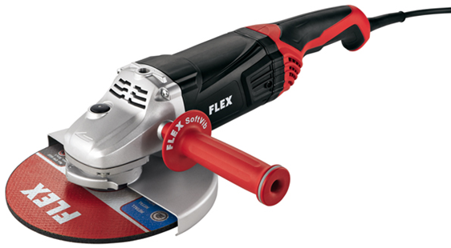

|  |  |  |  |  |  |  |  |  |  |  |  |  |  |  |  |  |  |  |  |  |  |  |  |  |  |  |
| --- | --- | --- | --- | --- | --- | --- | --- | --- | --- | --- | --- | --- | --- | --- | --- | --- | --- | --- | --- | --- | --- | --- | --- | --- | --- | --- |
| |  | | --- | | Technische attributen | | Max. slijpschijf-Ø | 230 mm | | Onbelast toerental | 6500 /min | | Opgenomen vermogen | 2100 Watt | | Afgegeven vermogen | 1250 Watt | | Gereedschapsopname | M 14 | | Spanhals-Ø | 64 mm | | Gewicht | 5,2 kg |  |  | | --- | | Basisuitrusting | | 1 slijpbeschermkap 230 Ø |  | | 1 SoftVib-handgreep |  | | 1 spansleutel BL 5 |  | | 1 spanflens |  | | 1 spanmoer M 14 |  | |
| 2100 Watt haakse slijper, 230 mm   * Robuuste motor- en aandrijvingbehuizing. De stabiele en duurzame stalen aandrijving, alsook de door een metalen kap beschermde lagers, verhogen de betrouwbaarheid en de levensduur. * Ergonomisch gevormd, slank motorhuis zorgt voor een optimale geleiding en bediening. Het vibratiedempingselement tussen handvat en behuizing zorgt voor trillingsarm werken. * SoftVib-trillingsvrije handgreep verstelbaar in 3 posities * 2 Componente handgreep * Schakelaar: met aan-/uitschakelblokkering * Heropstartbeveiliging na stroomuitval * Zachte aanloop: voor een veilige start zonder overbelasting van het stroomnet * Asvergrendeling * Gereedschapsloze verstelling van de beschermkap * Beschermkap,optioneel toebehoren (389.625) | |